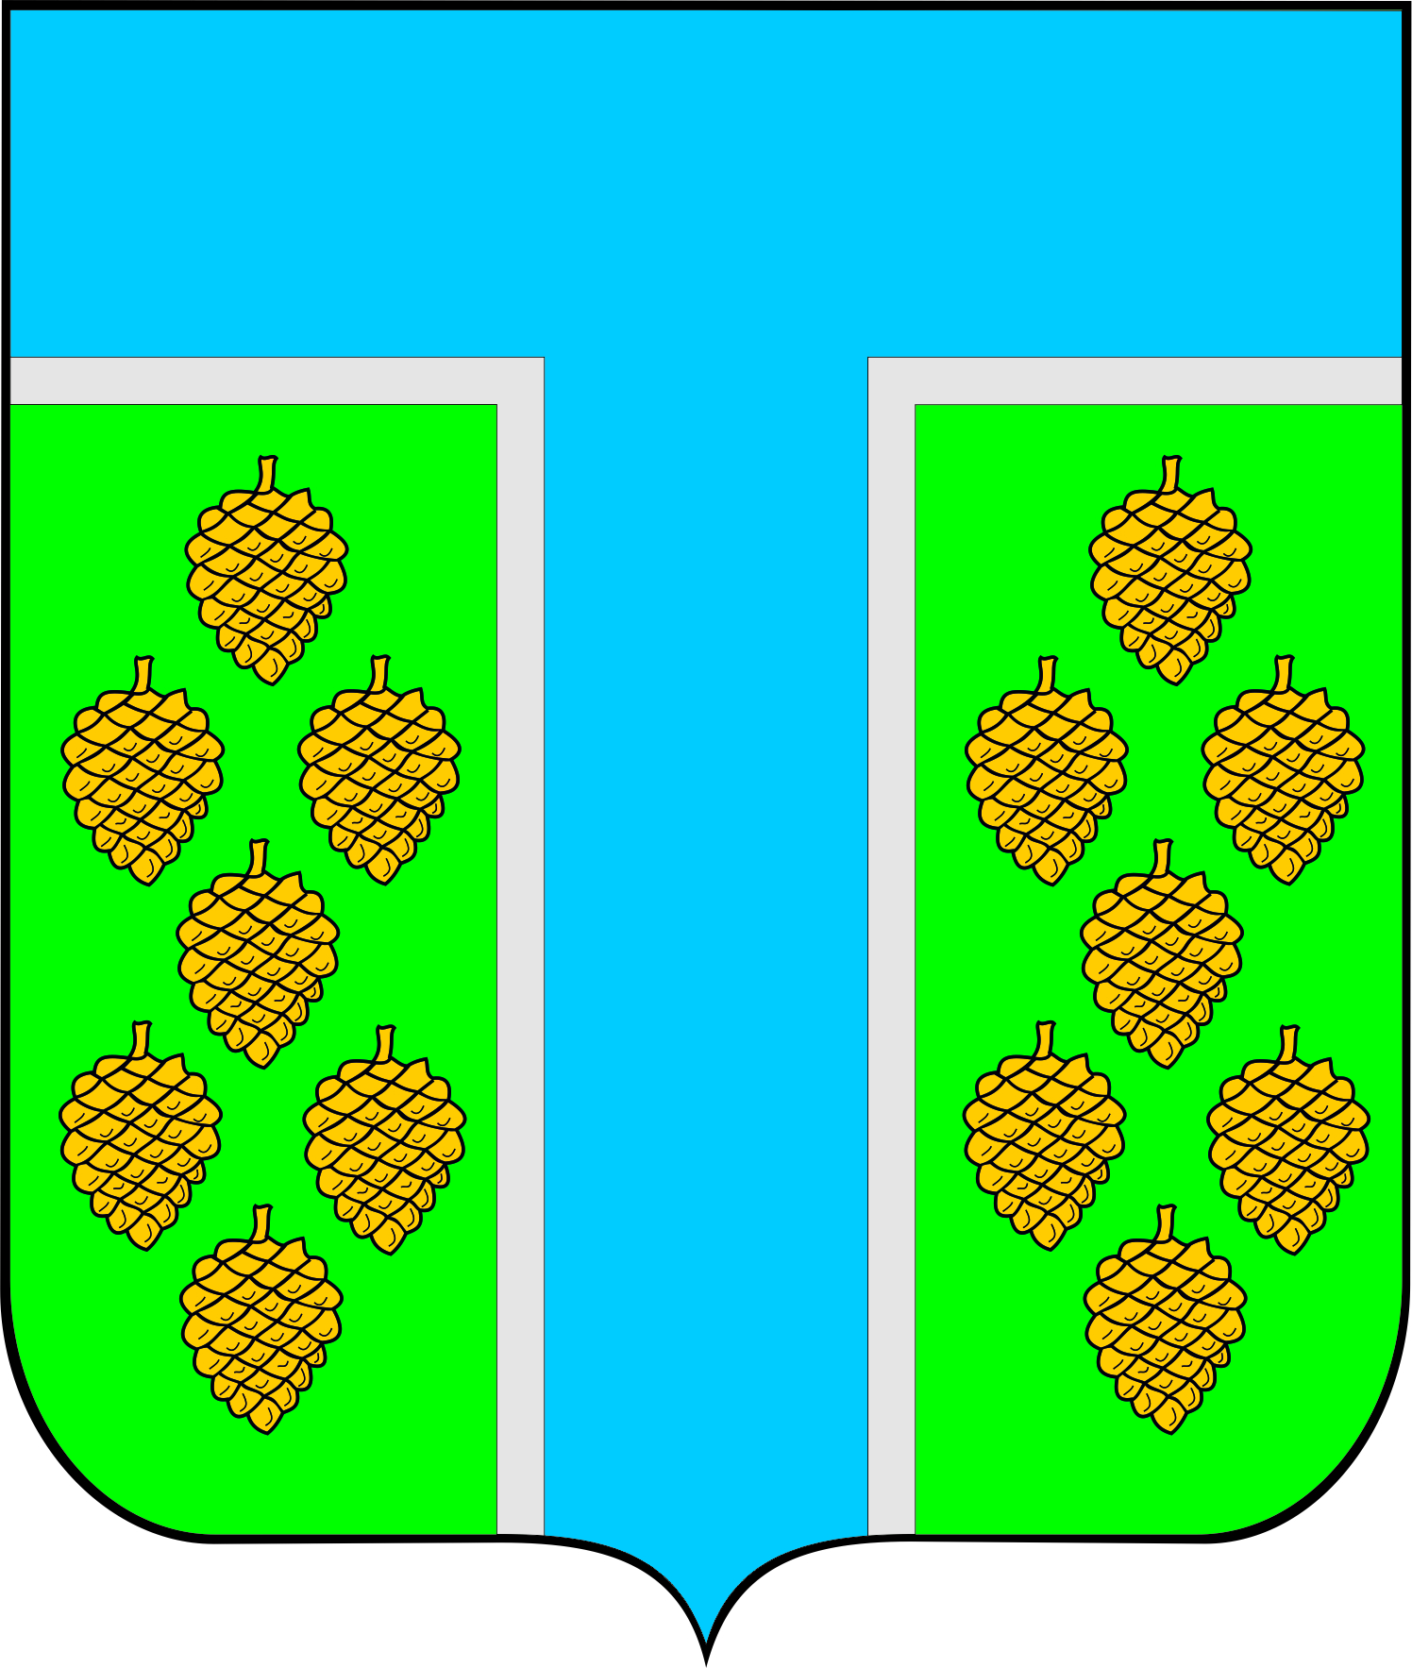

**АДМИНИСТРАЦИЯ ТЕВРИЗСКОГО**

**МУНИЦИПАЛЬНОГО РАЙОНА ОМСКОЙ ОБЛАСТИ**

**ПОСТАНОВЛЕНИЕ**

29.11.2024 г. № -п

Об утверждении перечня резервных помещений избирательных участков Тевризского муниципального района Омской области

для проведения голосования на выборах депутатов Совета Тевризского района первого созыва, назначенных на 15 декабря 2024 года

В целях организации непрерывности избирательного процесса, оперативного реагирования в случае возникновения внештатных ситуаций в помещениях для голосования на избирательных участках, образованных на территории Тевризского муниципального района Омской области для проведения голосования на выборах депутатов Совета Тевризского района первого созыва, назначенных на 15 декабря 2024 года, в соответствии с Федеральным законом от 12.06.2002 N 67-ФЗ "Об основных гарантиях избирательных прав и права на участие в референдуме граждан Российской Федерации", Уставом Тевризского муниципального района Омской области, постановляю:

1. Определить резервные помещения для проведения голосования на выборах депутатов Совета Тевризского района первого созыва, назначенных на 15 декабря 2024 года.

2. Утвердить перечень резервных помещений для проведения голосования на выборах депутатов Совета Тевризского района первого созыва, назначенных на 15 декабря 2024 года, согласно приложению.

3. Направить копию настоящего постановления в Территориальную избирательную комиссию по Тевризскому району Омской области.

4. Опубликовать настоящее постановление в печатном органе средства массовой информации «Официальный бюллетень органов местного самоуправления Тевризского муниципального района» и разместить на официальном сайте Администрации Тевризского муниципального района Омской области в информационно-телекоммуникационной сети "Интернет".

5. 4. Контроль за исполнением настоящего постановления возложить на заместителя Главы Тевризского муниципального района Омской области А.В. Кравцова.

Глава Тевризского муниципального района

Омской области С.А. Чебоксаров

Тимошенко Р.Р.

Согласовано: Кравцов А.В.

Низовой П.Н.

Приложение к постановлению Администрации

Тевризского муниципального района

Омской области № -п от 28.11.2024 г.

Перечень резервных помещений для проведения голосования депутатов Совета Тевризского района первого созыва, назначенных на 15 декабря 2024 года

|  |  |  |  |
| --- | --- | --- | --- |
| № п/п | Номер ТИК, УИК | Место расположения резервного избирательного участка и помещения для голосования | Номер телефона резервного избирательного участка |
| 1 | ТИК по Тевризскому району 035 | Бюджетное учреждение культуры «Межпоселенческая библиотечная система» Тевризского муниципального района Омской области, р.п. Тевриз, ул. Школьная, д.13А | 8 (38154) 2-13-43 |
| 2 | 1719,1720,1721, 1722,1723,1724, 1725,1726,1727, 1728,1729 | Передвижной (мобильный ) избирательный участок. Автобус ПАЗ 4234 ООО «Резерв». |  |
| 3 | 1749 | Здание БОУ «Утузская ООШ». д. Утузы, ул. Советская, д.61. | 8 (38154) 3-35-10. |
| 4 | 1740 | Здание администрации Иваново-Мысского сельского поселения Тевризского муниципального района Омской области, с. Иванов Мыс, ул.Советская, д.40. | 8 (38154) 356-38 |
| 5 | 1741 | Здание Тайчинского СДК - филиала бюджетного учреждения культуры «Централизованная клубная система» Тевризского муниципального района Омской области, д. Тайчи, улица Центральная, д.14А |  |
| 6 | 1743 | Здание Кипокуларского ФАП, д. Кипо-Кулары, ул. Центральная, д.3, кв.1. |  |
| 7 | 1751 | Здание администрации Утьминского сельского поселения Тевризского муниципального района Омской области, с.Утьма, ул. Победы, д.26 | 8 (38154)3-57-81 |
| 8 | 1737 | Здание администрации Екатерининского сельского поселения Тевризского муниципального района Омской области, с. Екатериновка, ул. Кооперативная, д.10. | [8 (38154) 3-42-23](https://www.list-org.com/phone/38154-34223),  [8 (38154) 3-42-80](https://www.list-org.com/phone/38154-34280) |